**样式出错话语**

出错是因为添加资料时候，不小心复制到别人的样式，导致别人的样式和自己的样式冲突，从而导致网站出错。只需如下几步就能解决问题。

1. 后台找到出错的那一块，比如 单页面》公司简介 的内容出错

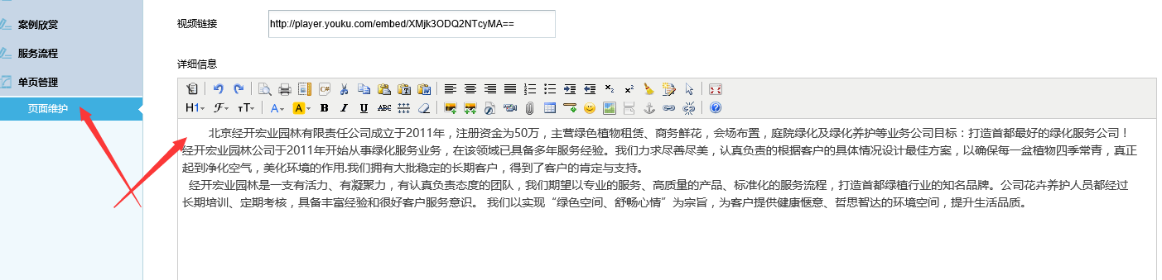

1. 复制后台里面的文字，然后黏贴到txt格式文档里面，如下图：

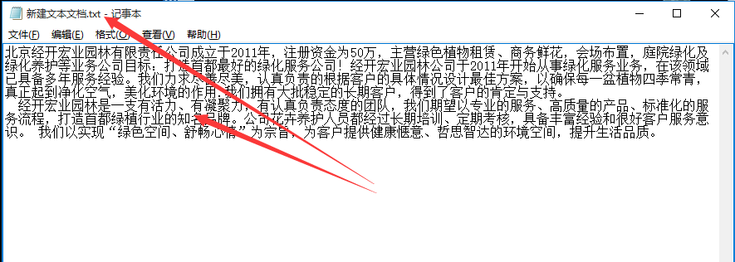

1. 然后再点击后台该页面，点击切换到代码模式，如下图：

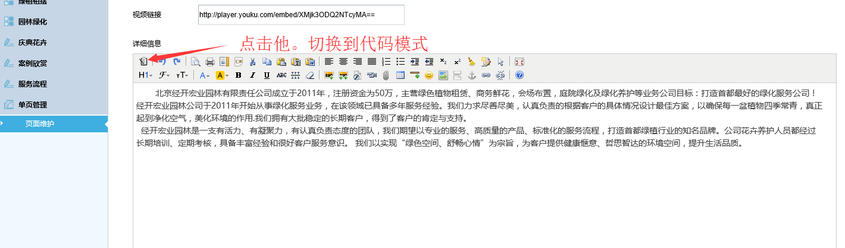

1. 清空代码模式里面的所有内容，如下图：

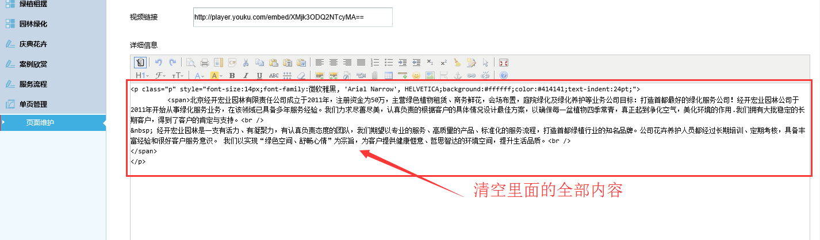

1. 里面全清空之后，再切换回正常模式，如下图：

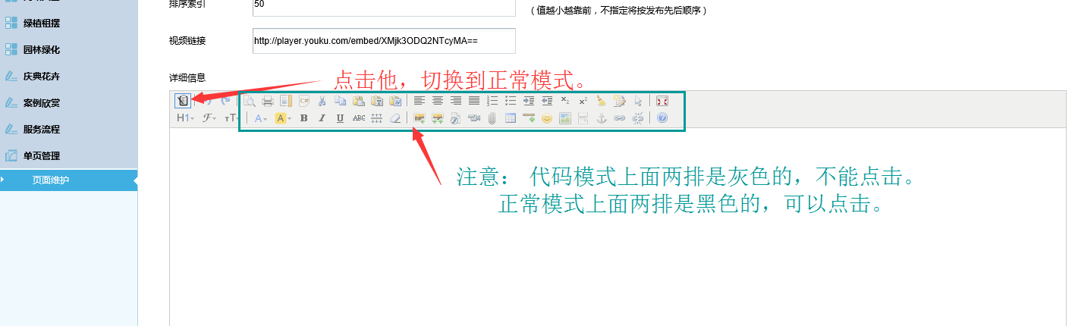

1. 正常模式下，然后把第二步的txt文档文字复制到后台里，如下图：

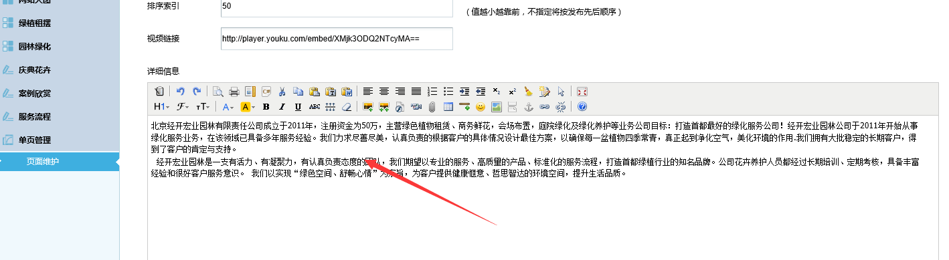

1. 然后点击保存，就好了。

